Рекомендации для родителей на период с 18 по 22 мая 2020г.

Учителя-логопеды:
Татьяна Владимировна Межогских,
Вера Николаевна Дидиченко,
Ирина Николаевна Гомзикова

Перспективный план работы с детьми старшего дошкольного возраста с общим недоразвитием речи 2-3 уровня.

Лексическая тема: «Физкультура и спорт».

Словарь по лексической теме:

существительные: тренер, стадион, физкультурник, спортсмен, зал, зарядка,
упражнения, форма, соревнования, победитель, чемпион, свисток, флажок, судья, лыжник(ца), конькобежец(ка), теннисист(ка), пловец, пловчиха, шахматист(ка), шашист(ка), гимнаст(ка), хоккеист(ка),, штанга, перекладина, канат, тренажёр, клюшка, шайба, мат, ракетка…;
глаголы: плавать, бегать, грести, скакать, прыгать, стрелять, играть, ездить, тренироваться, соревноваться, выигрывать, побеждать, заниматься…;
прилагательные: олимпийский, спортивный, активный, усердный, целеустремлённый, ловкий, гибкий, уверенный, настойчивый, быстрый…
Уважаемые родители, помогите детям ответить на следующие вопросы:
- Что нужно, чтобы вырасти сильным, здоровым, крепким?
- Как называются люди, занимающиеся физкультурой?
- Как называются люди, занимающиеся спортом?
- Чем отличается спортсмен от физкультурника?
- Какие виды спорта существуют в наше время?
- Где занимаются спортсмены?
- Какие спортивные принадлежности и оборудование используют спортсмены и физкультурники?
- Как называются самые крупные соревнования спортсменов?

ДИДАКТИЧЕСКИЕ ИГЫ И УПРАЖНЕНИЯ ПО ЛЕКСИЧЕСКОЙ ТЕМЕ
Упражнение «Кто что делает?» - образование существительных мужского и женского рода.
Например:
- ходит на лыжах — лыжник, лыжница;
- бегает на коньках — конькобежец, конькобежка;
- играет в теннис — теннисист, теннисистка;
- плавает — пловец, пловчиха;
- играет в шашки — шашист, шашистка;
- играет в шахматы — шахматист, шахматистка;
- прыгает — прыгун, прыгунья;
- занимается гимнастикой — гимнаст, гимнастка;
- занимается фигурным катанием — фигурист, фигуристка;
- ездит на велосипеде — велосипедист, велосипедистка;
- занимается акробатикой — акробат, акробатка;
- прыгает с парашютом — парашютист, парашютистка…
Игра «Один — много» - образование существительных множественного числа.
Например:
- спортсмен - спортсмены-много спортсменов;
- упражнение - упражнения- много упражнений;
- форма - формы- много форм;
- победитель - победители- много победителей;
- чемпион - чемпионы- много чемпионов;
- лыжница – лыжницы - много лыжниц;
- лыжник – лыжники - много лыжников;
- пловчиха – пловчихи - много пловчих;
- боксер – боксёры- много боксеров;
- хоккеистка – хоккеистки - много хоккеисток;
- велосипедист – велосипедисты - много велосипедистов…
Упражнение «Закончи предложение» - образование сравнительной степени наречий.
Маша бегает быстро, а Саша еще быстрее.
Маша прыгает высоко, а Саша еще ... (выше).
Маша точно попадает в цель, а Саша еще ... (точнее).
Маша далеко ушла вперед, а Саша еще ... (дальше).
Игра «Скажи наоборот» - подбор антонимов.
Варианты: встать — сесть, войти — выйти, поднять — опустить, говорить — молчать, быстро — медленно, ложиться — вставать, рано — поздно, одеваться — раздеваться, смеяться — плакать, трудно — легко, много — мало, высоко — низко, польза — вред, трусость — храбрость, вдох — выдох, плохо — хорошо.

Д/игра «Кому что нужно?»
Лыжнику нужны лыжи.
Хоккеисту-…
Футболисту - …
Баскетболисту - …
Велосипедисту –…
Теннисисту - …
Волейболисту - …
Саночнику - …

Д/ игра «Исправь ошибку».
Лыжнику нужны санки.
Конькобежцу нужны лыжи.
Саночнику нужны коньки.
Хоккеисту нужны санки.

Отгадай загадки.

Мчусь как пуля я вперед, лишь поскрипывает лед,
Да мелькают огоньки. Кто несет меня? (Коньки)

Все лето стояли, зимы ожидали.
Дождались поры — помчались с горы. (Санки)

Зеленый луг,
Сто скамеек вокруг,
От ворот до ворот
Бойко бегает народ.
На ворота эти
Натянули сети. (Стадион.)

Две полоски на снегу
Оставляю на бегу.
Я лечу от них стрелой,
А они опять за мной. (Лыжи, лыжник)
Мчат колеса по дороге,
Над дорогой мчатся ноги.
Это еду я бегом!
Это я бегу верхом!
Я и сижу на бегу, и машину качу,
И качусь, куда хочу! (Велосипед и велосипедист.)

Зеленый луг,
Сто скамеек вокруг,
От ворот до ворот
Бойко бегает народ.
На ворота эти
Натянули сети. (Стадион.)
Две полоски на снегу
Оставляю на бегу.
Я лечу от них стрелой,
А они опять за мной. (Лыжи, лыжник)
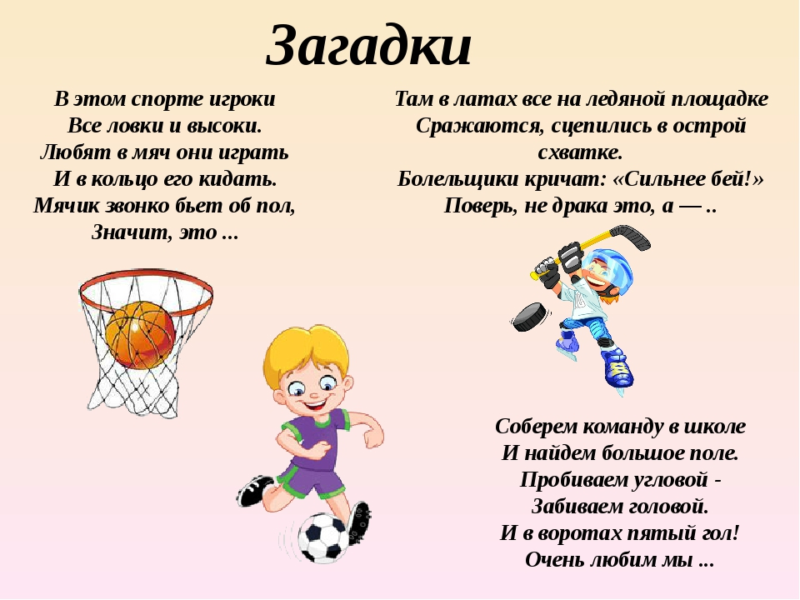

Примерный план работы по лексической теме
«Физкультура и спорт»

Понедельник
- Д/игра «Кому что нужно?»
- Игра на развитие речи с движением.
Вверх рука и вниз рука.
Потянули их слегка.
Быстро мы меняем руки!
Нам сегодня не до скуки. (Ритмично менять положение рук.)
Приседание с хлопками.
Вниз -хлопок и вверх -хлопок.
Ноги, руки разминаем,
Точно знаем – будет прок.
(Приседать и делать хлопки над головой.)
Крутим-вертим головой,
Разминаем шею. Стой!
(Плавно вращаем головой вправо и влево)
3.Игра «Подбери похожие слова».
Ход игры: взрослый произносит пары слов: кошка- ложка, ушки- пушки. Затем он произносит слово и предлагает ребёнку самому подобрать к нему другие слова, близкие по звучанию.
Вторник
- Игра «Один — много».
- Упражнение «Закончи предложение».
- Игра на развитие координации слова с движением
(см. понедельник).
- Игра «Подбери похожие слова» (см. понедельник).

Среда
1.Игра «Скажи наоборот».
2. Отгадывание загадок по лексической теме.
3. Игра на развитие координации слова с движением
(см. понедельник).
4.Игра «Подбери похожие слова» (см. понедельник).

Четверг
1.Д/игра «Кто что делает?»
2.Игра «Исправь ошибку».
3.Игра на развитие координации слова с движением
(см. понедельник).
4.Игра «Подбери похожие слова» (см. понедельник).

Пятница
- Выучить рассказ о футбольном мяче.
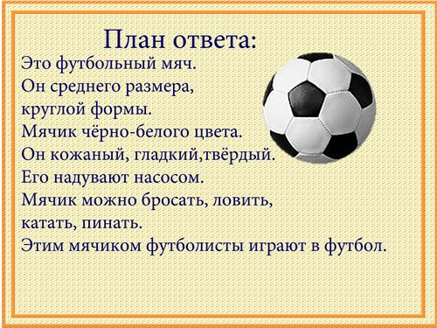
- Что означает выражение «В здоровом теле- здоровый дух»?
- Игра на развитие координации слова с движением
(см. понедельник).
- Игра «Подбери похожие слова» (см. понедельник).

Пальчиковая гимнастика по лексической теме
«Физкультура и спорт»

Чтоб болезней не бояться, надо спортом заниматься.
(Поднять руки к плечам, вверх, к плечам, в стороны.)
Играет в теннис теннисист,
Он спортсмен, а не артист.
В футбол играет футболист,
В хоккей играет хоккеист,
В волейбол – волейболист,
В баскетбол- баскетболист.
(Поочерёдно загибать пальцы в кулачок, начиная с мизинца.)

Комплекс артикуляционной гимнастики на май
- «Улыбка - заборчик»
Описание упражнения: в течение 10 сек. в спокойном темпе чередовать между собой данные упражнения. Повторить 3-5 раз. Следить за чёткой артикуляцией!
- «Лодочка»
Описание упражнения: высунуть широкий язык, затем загнуть вверх боковые края. Удерживать губы в таком положении под счет от 1 до 10. Повторить 5 раз.
- «Причеши язычок»
Описание упражнения: удерживая «заборчик», протолкнуть вперед язык между сжатыми зубами. Выполнить под счет до 10. Повторить 3-5 раз.
- «Ступеньки»
Описание упражнения: удержать «чашечку» на губах, затем – на зубах, потом - во рту. Поочерёдно выполнить каждое движение 3 раза. Упражнение повторить 5 раз.
- «Балалайка»
Описание упражнения: широко улыбнуться, приоткрыть рот и постучать кончиком языка за верхними зубами: дын-дын-дын. Сначала произносить медленно. Постепенно убыстрять темп. Выполнять 3-5 раз.

